Da cruscotto essenziale a centrale di comando high-tech: come è cambiata la postazione di lavoro dell’autista di truck negli ultimi 60 anni
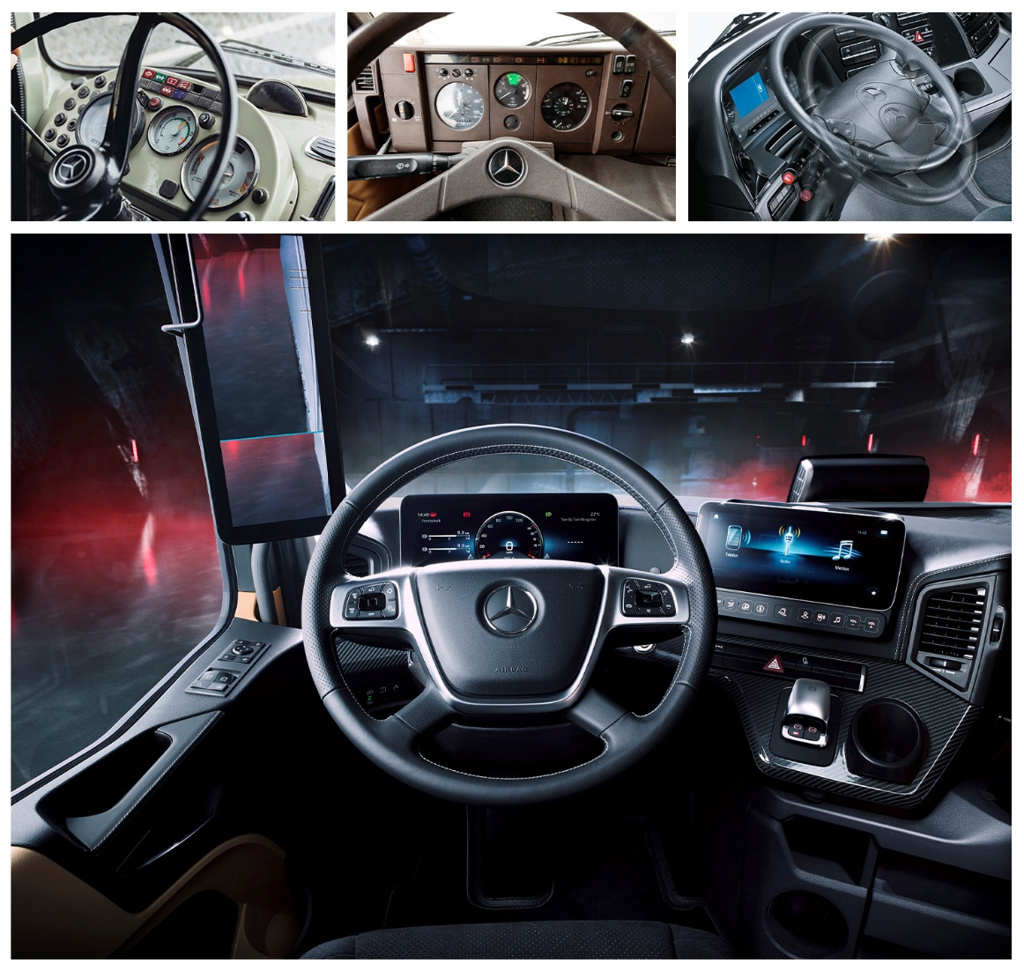
Sotto i riflettori
16 luglio 2020
Stoccarda - Come cambiano le postazioni di lavoro degli autisti di truck nel corso dei decenni! I cruscotti ed i volanti delle serie sono anche la dimostrazione del progresso tecnico che l’interfaccia uomo-macchina (HMI) del truck, come la chiamano ora gli esperti, ha raggiunto nel corso dei decenni. L’obiettivo di migliorare costantemente l’ergonomia, il comfort di comando ed il collegamento in rete all’interno ed all’esterno del veicolo è qui chiaramente evidente.
Il cruscotto in lamiera verniciata, il grande volante in bachelite dalla corona sottile, una serie di interruttori diversi, per non parlare del posacenere: ecco come si presentavano le prime postazioni di guida dei pesanti modelli a cofano corto di Mercedes-Benz oltre 60 anni fa. Questi veicoli sono stati costruiti dal 1958 fino agli anni ’90 e sono considerati ancora oggi delle leggende grazie alla loro robustezza.
Nella foto in alto a sinistra: il cruscotto di un Mercedes-Benz 1924 del 1972. Da questa postazione, il conducente monitorava il funzionamento dell’indistruttibile ‘motore dell’Africa’ OM 355 situato sotto il cofano corto.
La foto successiva ritrae il volante e la plancia portastrumenti di un veicolo a cabina avanzata della cosiddetta ‘classe leggera’ (LK), progettati per offrire maggiore funzionalità e chiarezza. Questo precursore dell’Atego è stato prodotto dal 1984 al 1998. Qui vediamo la postazione di lavoro del conducente di una motrice Mercedes-Benz 1317, prodotta nel 1989. Caratteristiche tipiche sono le tonalità del marrone degli anni ’80, il numero contenuto di interruttori e le spie di controllo ed avvertimento sistemate lungo il bordo superiore del cruscotto.
La seconda generazione del Mercedes-Benz Actros, uscita dalla linea di produzione tra il 2003 ed il 2008, dimostra una grande voglia di innovazione, come si vede nella foto in alto a destra. Il volante ospitava un airbag per il conducente e l’ergonomia della postazione di lavoro ha raggiunto un nuovo livello. Sedili, volante, pannello degli interruttori: numerosi elementi potevano già essere configurati individualmente, per adattarsi alle esigenze del conducente e al campo di applicazione. Il cruscotto sembrava quasi abbracciare il conducente. Grazie a questo accorgimento, l’incredibile numero di elementi di comando era sempre a portata di mano. Anche il sistema di visualizzazione ha subito una notevole evoluzione con il primo display centrale digitale, in grado di visualizzare ad esempio la marcia scelta ed il funzionamento dei sistemi di assistenza.
La plancia multimediale della quinta generazione del Mercedes-Benz Actros, presentata nel 2018 come novità mondiale in un truck, offre una postazione di lavoro quasi completamente digitalizzata, come si vede nella foto grande. Due schermi ad alta risoluzione sostituiscono la classica plancia portastrumenti. Il display centrale viene configurato in modo personalizzato dal conducente in base alle proprie esigenze e, tramite grafiche chiare, mostra il funzionamento, per esempio, dei sistemi Active Drive Assist e Predictive Powertrain Control. Il display secondario è un touchscreen che può essere utilizzato proprio come uno smartphone. I tasti di accesso rapido aumentano la funzionalità. Il volante multifunzione, a sua volta, si è trasformato in una centrale di comando. L’interfaccia uomo-macchina del nuovo Actros, completamente rivisitata, comprende anche i due display della MirrorCam, sistemati in verticale sui montanti anteriori. Questi display non mostrano solo il traffico che segue; speciali visualizzazioni aiutano infatti in fase di sorpasso, mentre le sezioni di immagini in movimento ed i formati grandangolari variabili degli specchietti retrovisori digitali possono dare un valido contributo per aumentare la sicurezza in curva ed in fase di manovra. La plancia multimediale costituisce inoltre l’interfaccia con il mondo esterno. Le app aiutano il conducente a portare a termine il compito di trasporto affidatogli. Al tempo stesso, il truck è collegato costantemente con il cloud tramite il Truck Data Center, che rappresenta la base tecnica per le soluzioni di connettività come Fleetboard e Mercedes-Benz Uptime.
Ulteriori informazioni su
media.mercedes-benz.it e daimler-truck.com e sui nostri canali di social media

